Проектная работа
«В гостях у совести»

Шрайнер Ксения Александровна
Содержание

1. Пояснительная записка………………………………………………………...3
2. Общие сведения о проекте…………………………………………………….6
3. Календарно-тематическое планирование……………………………………10
Список использованных источников…………………………………………...14
Приложения……………………………………………………………………...15

1. Пояснительная записка

Уровень развития современного общества настолько обострил проблемы, связанные с формированием личности ребенка, с его обучением, воспитанием и развитием, что о таком нравственном качестве, как совесть, должны говорить как о явлении исключительной важности.
Отклонения в поведении и нравственном сознании мы, к сожалению, можем часто наблюдать и у детей младшего школьного возраста. Это обуславливается их возрастными особенностями, в частности, большой эмоциональной неустойчивостью, частой сменой настроений, склонностью к аффектам, кратковременным и бурным проявлением радости, гнева, горя, страха, то есть таких школьников нужно научить контролировать свое эмоциональное состояние и поведение. Процесс познания, умения контролировать себя, свое поведение и эмоции мы можем осуществлять через развитие нравственного качества совесть у младших школьников.
Совесть – способность младшего школьника формулировать собственные нравственные обязательства, осуществлять нравственный самоконтроль, требовать от себя выполнения моральных норм, давать нравственную оценку своим и чужим поступкам.
Развитие нравственного качества совесть у младших школьников позволяет формировать способность самостоятельно наблюдать за своим поведением и оценивать его, умение просить прощение за ошибки и причиненные обиды, способность изменять свое поведение самостоятельно в зависимости от меняющихся окружающих условиях.
Способность наблюдать, контролировать, оценивать и изменять своё поведение и сдерживать эмоции в различных ситуациях будут способствовать постепенному осознанию и познанию такого нравственного качества как совесть.
Школа призвана посредством воспитания и обучения реализовать заложенные психобиологические задатки, трансформировать их в социально-значимые свойства человеческой личности при самом активном участии ребёнка.
В воспитательном процессе в начальной школе основными средствами воспитания являются: игра, познание, предметно-практическая и трудовая деятельность, развитие духовной культуры.
Существующие в воспитании факторы прямого влияния (семья, школа, компания сверстников) и непрямого влияния (планета, государство, система образования, культура) ставят перед педагогом задачи: способствовать развитию организма ребёнка (физическое развитие), индивидуальности (индивидуальное развитие) и личности (развитие личности). Развитие этих качеств начинается с первого шага ребенка, и непременным условием успешности этого процесса вначале является уверенность воспитателя, родителя, учителя, а затем и ребёнка в том, что всего можно добиться, если проявить настойчивость и упорство.
Поэтому важно объединить все усилия семьи и школы для воспитания личности, которая будет соответствовать современным требованиям общества.
Воспитание является одним из важнейших компонентов образования в интересах человека, общества, государства.
В жизни младших школьников такое нравственное качество как совесть играет особую роль т.к. способствует устранению многих проблем в развитии, обучении, поведении и нравственном самосознании. К таким проблемам мы можем отнести: постоянные пропуски учебных занятий, невыполнение домашнего задания, недисциплинированность, невоспитанность и, что самое страшное, совершение противоправных действий.
В связи с этим мы должны уделять огромное внимание воспитанию и развитию совести у младших школьников, так как именно это качество обеспечивает обучающимся способность контролировать свое поведение, совершать поступки, следуя моральным нормам, принятым в обществе. Устранение проблем на данном возрастном этапе предупреждает множество других, с которыми в более старшем возрасте будет намного сложнее бороться.
Актуальность программы заключается в том, что в процессе её реализации создаются условия для понимания ребёнком того, что жизнь человека, его ум и здоровье – это превеликая ценность на земле, и, что счастье его самого, родных, близких и окружающих людей в первую очередь зависит от желания постоянно работать над собой, стать образованным, духовно - воспитанным и трудолюбивым.
Данная программа адаптирована для каждодневной учебно-воспитательной деятельности, причем все материалы соотнесены с актуальными требованиями общества и школы, с реалиями сегодняшнего дня.

2. Общие сведения о проекте

Учебная рабочая программа по внеурочной деятельности «В гостях у совести» предназначена для учащихся 1-4 классов (см.Приложение 1).
Ориентация программы – культурно-нравственная.
Программа рассчитана на реализацию в общеобразовательных классах в течение 2-х учебных месяцев.
Объект: учебно-воспитательный процесс в начальной школе.
Предмет: содержание и формы организации УВП; процесс формирования личности младшего школьника; технологии обучения и воспитания, способствующие созданию поведенческой модели, отвечающей социальному запросу.
Цели программы заключаются в:
- выявлении и развитии добрых наклонностей детей живой практической деятельностью;
- развитие их души, ума и тела в гармонии и единстве;
- воспитании чувств ребенка, совершенствовании его интеллекта;
- способствовании социализации школьников.
Задачи программы заключаются в:
- развитии умения слушать и слышать других, устанавливать контакты со взрослыми и сверстниками;
- создании условий для творческого самовыражения личности;
- развитии психических процессов: мышления, памяти, внимания, чувств, воли;
- воспитании нравственных качеств личности.
Принципы реализации программы:
- принцип целостности учебно-воспитательного процесса;
- личностно- ориентированный подход – предоставление возможности каждому ребенку для самореализации, самораскрытия;
- принцип вариативности – создание условий для самостоятельного выбора обучающимися форм деятельности;
- деятельностный подход – включение детей в реально значимые и социально значимые проекты;
- принцип мотивации деятельности обучающихся –предусматривает добровольность включения ребенка в ту или иную деятельность;
- принцип педагогического руководства –организация совместной деятельности педагогов и обучающихся на основе взаимопонимания и взаимопомощи.
Условия реализации программы:
1. Просторный и хорошо освещенный кабинет.
2. Наличие технического оснащения (компьютер, проектор, интерактивная доска, интернет доступ).
3. Наличие канцелярских принадлежностей
4. Активность участников процесса.
5. Настрой на позитивное участие в деятельности кружка.
Комплекс включенных занятий в данную программу, может быть использован классным руководителем, родителями, в процессе развития нравственного качества совесть у младших школьников в возрасте 9-10 лет.
Программа «В гостях у совести» содержит 32 занятия.
Занятия направлены на развитие: когнитивного, эмоционального и поведенческого компонентов.
1. Когнитивный (познавательный) компонент.
Цель: развитие представления младших школьников о понятии «совесть».
Младшие школьники могут получить знания о понятии «совесть» через следующие методы и формы:
- беседу;
- обсуждение;
- чтение художественной литературы.
2. Эмоциональный компонент.
Цель: побуждение младших школьников к выполнению поступков «по совести».
Для достижения поставленной цели можно использовать:
- упражнения;
- этическую игру;
- просмотр видео материалов по данной теме.
3. Поведенческий компонент.
Цель: включение младших школьников в деятельность с целью развития нравственного качества совесть (поступки «по совести»):
- инсценировки;
- упражнения;
- игры;
- решение этических ситуаций.
Формы и методы работы.
Теоретические занятия:
- беседы, рассказы, убеждения учителя;
- слушание;
- решение проблем;
- обсуждение прочитанной литературы;
- исследование (обучение установлению причинно-следственных связей).
Практические занятия:
- игры;
- ролевые игры;
- рассказывание истории, сказок;
- импровизированные сценки, спектакли;
- дебаты;
- мозговой штурм или мозговая атака;
- изготовление газеты;
- моделирование;
- тренинги;
- опросы, анкетирование.
Экскурсии:
- посещение библиотеки;
- посещение кинотеатра;
- посещение развлекательных центров;
- посещение краеведческого музея;
- посещение парка.
Ожидаемые результаты:
1. Развитие представления о понятии «совесть», совестном и бессовестном поступке.
2. Проявление чувства совести.
3. Реализован весь комплекс по развитию совести у младших школьников.

3. Календарно-тематическое планирование
Список использованных источников

Для детей основной формой организации работы по формированию совести является классный час, а вот методы и средства его организации могут быть самые разные. Например, классный час на тему «Что такое совесть?», совместный просмотр фильма «Щенок», нельзя не отметить, что стыдно может быть не только перед людьми, но и перед животными. Фильм «Чучело», в современной школе вопрос буллинга очень остро стоит. Помимо этого устраивались конкурсы на лучшую сказку о совести, нарисуй совесть.
Одной из форм работ стало обсуждение пословиц и поговорок. Например, «нечистая совесть спать не даёт», «за совесть да за честь - хоть голову снесть».
Помимо работы над тем, чтобы дети поняли, что такое совесть. Необходимо и направлять их на то, чтобы они стремились творить добро. Так предлагается организовать несколько акций. «Помоги родителям» - это поможет установить контакт между родителями и детьми, а также покажет насколько радостно помогать, детям необходимо в течение недели искать способы, чтобы помогать дома. «Научи добру младшего брата/сестру» - интересное задание не только в том, чтобы сблизить братьев и сестер, а чтобы они стали наставниками, могли передать накопленные знания и ценности. «Уважай старость» - помощь родным и чужим бабушкам и дедушкам, воспитывает уважение к старости.
В программе предусмотрены следующие темы.
Тема 1: «Самоедрагоценное, что есть у человека – это чистая совесть».
Цель: раскрытие сущности определения и понятия «совесть».
Задание: в группе подобрать следующие материалы:
1. Определения понятия «совесть» из различных словарей и из кого словаря подобранно данное понятие;
2. Высказывания, афоризмы о совести;
3. Пословицы и поговорки о совести;
4. Стихотворение о совести;
5. Рассказ, притча или сказка о совести; Песня о совести, совестливом человеке, поступке.
Тема 2: «Самое трудное волшебство – самого себя побороть».
Цель: способствовать просмотру мультфильма с последующим обсуждением и проявлению у младших школьников эмоций и установок на совершение совестливых поступков.
Тема 3: «В нас живет маг стыда и совести» (см.Приложение 2).
Цель: формирование представлений о стыде и его неразрывной связи с чувством совести. Развитие представлений о качествах и поступках совестливого человека.
Тема 4: «Совесть – это наш волшебный судья» (см.Приложение 3).
Цель: уточнение значений таких нравственных категорий, как совесть, стыд, раскаяние; умение критически относиться к себе, давать честную оценку своих поступков; побуждать детей к самоанализу, к размышлению о себе, к поиску высоких нравственных идеалов.
Тема 5: «Стать волшебником – это умение услышать голос совести» (см.Приложение 4).
Цель: расширить представление о значении голоса совести в жизни каждого человека, в его поведении.
Тема 6: «Волшебная сказка о совести – открывает дверь в мир волшебников».
Цель: с помощью волшебной сказки способствовать развитию воображения, фантазии, творческих способностей младшего школьника в их дальнейшей деятельности.
Задание: Создание собственной волшебной сказки и её инсценировка (совместно с родителями).
Тема 7: «Сказочные волшебники».
Цель: помощь младшему школьнику в решении проблем с поведением, привитие ценностей и проживание эмоций.
Тема 8: «Волшебная совесть» (см.Приложени 5).
Цель: осуществить рефлексию своих поступков.
Ниже мы приводим пример из программы «В гостях у совести» по теме 4 «Совесть – это наш волшебный судья» по рассказу М.Сёмкиной «Осколки в сердце».
Цель: уточнение значений таких нравственных категорий, как совесть, стыд, раскаяние; умение критически относиться к себе, давать честную оценку своих поступков; побуждать детей к самоанализу, к размышлению о себе, к поиску высоких нравственных идеалов.
Ход занятия
Этап 1. Когнитивный (познавательный)
Учитель: Ребята, сейчас я вам зачитаю произведение, а вы внимательно послушайте. (Чтение текста произведения учителем, на экране видеоролик). Рассказ М. Сёмкина «Осколки в сердце» (см. Приложение 2).
Учитель: Ребята, можно ли сказать, в какое время происходили события этого рассказа? (Ответы детей). Учитель: Ребята, как вы считаете, почему герой рассказа бросил осколки в кружку слепого? (Ответы детей).
Учитель: Как вы думаете, когда у него появились муки совести? (Ответы детей).
Учитель: Ребята, как вы предполагаете, хороших ли детей воспитает герой этого рассказа? (Ответы детей).
Учитель: Ребята, почему герой рассказа всю жизнь помнил о каком-то нищем слепом старике? (Ответы детей).
Учитель: Ребята, найдите, пожалуйста, какими словами выразил слепой эти мучительные угрызения совести. («Эти осколки ты носил в своем сердце 50 лет»).
Учитель: Ребята, как бы вы озаглавили этот рассказ? (Ответы детей).
Учитель: Чтение данного рассказа дало нам понимание того, что жизнь часто ставит человека перед выбором: сделать по совести или против совести. И этот выбор каждый должен сделать не ради похвалы, а ради правды, ради долга перед самим собой. По этому решению люди будут судить о человеке.
После беседы и обсуждения прочитанного учитель предлагает построить пирамиду «Совестливых дел» (коллективная работа).

Список использованных источников

- Командные игры- испытания. сборник игр. -М.: Россия, 2003.
- Загадки русского народа: Сборник загадок, вопросов, притч и задач.- М.:ТЕРРА, 1996.
- БушуеваЛ. Книга добрых поздравлений. - М.: РИПОЛ, 2005.
- Гиннес. Мировые рекорды 2007 / Пер. с англ. Н.Григорьевой,
М.Фадеевой. - М: ACT, 2006.
- Сибиряков Л.И. Опасные приключения Ванечки и Манечки. - М.: Мир безопасности, 1998.

ПРИЛОЖЕНИЕ 2

Тема 3: «В нас живет маг стыда и совести»

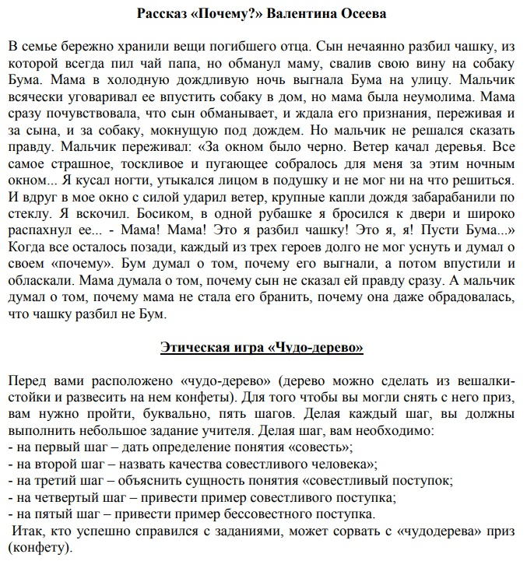

ПРИЛОЖЕНИЕ 3

Тема 4: «Совесть – это наш волшебный судья»

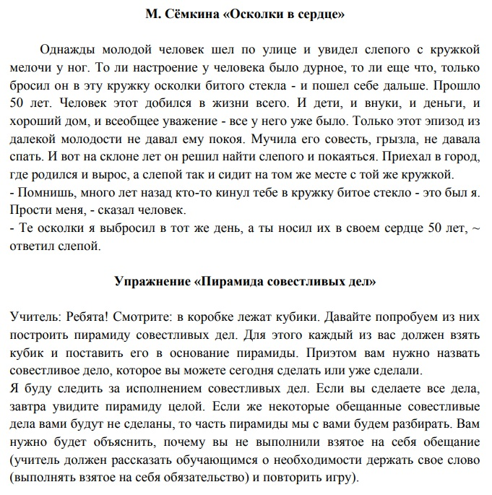

ПРИЛОЖЕНИЕ 4

Тема 5: «Стать волшебником – это умение услышать голос совести»

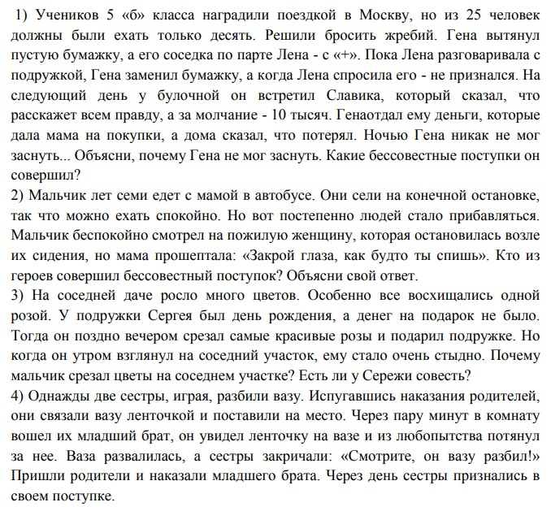

Приложение 5

Тема 8: «Волшебная совесть» Игра «Мешочек бессовестных поступков»

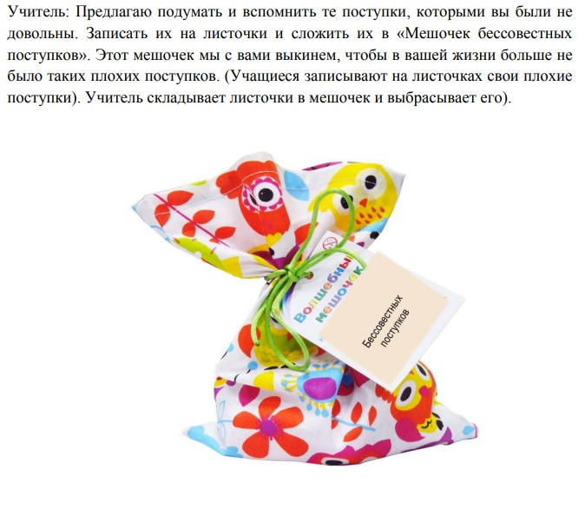

ПРИЛОЖЕНИЕ 6

Высказывания и афоризмы о совести

- Совесть — когтистый зверь, скребущий сердце (Пушкин А. С.)
- Совесть всегда как друг остерегает прежде, нежели как судья наказывает (Фонвизин Д.И.)
- Самое главное украшение — чистая совесть (Цицерон)
- Честь — это внешняя совесть, а совесть - это внутренняя честь (Шопенгауэр А.)
- «Совесть» привилегированных - это ведь и есть привилегированная совесть (Маркс К.)
- В вопросах совести закон большинства не действует (Ганди М.)
- Думай больше о совести, чем о репутации (Публий)
- Угрызения совести начинаются там, где кончается безнаказанность. (Гельвеций К.)
- Чистая совесть ни лжи не боится, ни слухов, ни сплетен (Овидий)
- Когда избрал ты верный путь, Судьей тебе лишь совесть будь! (Сакс Ганс)
- Лучше краска на лице, чем пятно на сердце (Сервантес)
- Угрызения совести есть единственная добродетель, остающаяся у преступников (Вольтер)
- Совесть человека может заблуждаться, но сам человек может и не быть бессовестным, точно так же, как можно обладать ложным вкусом, не впадая в безвкусицу (Жан Поль)
- Чтобы разбудить совесть негодяя, надо дать ему пощечину (Аристотель)
- Раны совести никогда окончательно не зарубцовываются (Публий)
- Чистая совесть есть постоянный праздник (Сенека)
- Неблагодарный есть человек без совести, ему верить не должно. Лучше явный враг, нежели подлый льстец и лицемер; такой безобразит человечество (Петр I)

ПРИЛОЖЕНИЕ 7

Пословицы и поговорки о совести

- Без стыда лица не износишь.
- Бесстыжих глаз и дым неймет.
- В ком стыд, в том и совесть.
- Волосом сед, а совести нет.
- Глаза — мера, душа — вера, совесть — порука.
- Добрая совесть злому ненавистна.
- Добрая совесть любит обличение.
- Добрая совесть не боится клеветы.
- Есть совесть — есть и стыд.
- Жили, жили, а стыда не нажили.
- Как ни мудри, а совести не перемудришь.
- Когда совесть раздавали, его дома не было.
- Лучше на гривну убытку, чем на алтын стыда.
- Людской стыд — смех, а свой — смерть.
- Ни бога не боится, ни людей не стыдится.
- Они стыд за углом делили да за углом и схоронили.
- Платье черненько, да совесть беленька.
- С совестью не разминуться.
- Славен молодец из конца в конец, да все стыдобушкой.
- Совесть без зубов, а загрызет.
- Совесть спать не дает.
- Стыд не дым, а глаза ест.
- Стыд под каблук, а совесть под подошву.
- Стыд-то есть, да денег нет.
- Стыдливый покраснеет, а бесстыжий побледнеет.
- Стыдно сказать, а грех утаить.
- У него ни на полушку совести нет.
- У него совесть в рукавичках ходит.
- У него совесть — дырявое решето.
- У него совесть — что розвальни: садись да катись.
- У него стыда — что волос на камне.
- Хоть мошна пуста, да совесть чиста.
- Чего стыдимся, о том таимся.

